WYMAGANIA TECHNICZNE NA STOPIEŃ SZKOLENIOWY 6 KYU
(pas biały)

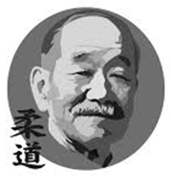
1.Historia JUDO
JUDO powstało w 1882 roku w Japonii. Twórcą JUDO był profesor JIGORO KANO, który w 1882 roku założył w Tokio nową szkołę nazywając ją KODOKAN JUDO. Wkrótce JUDO stało się podstawą japońskiego systemu wychowania fizycznego w szkołach.
JUDO jest nie tylko sportem, ale całą filozofią i sposobem życia.
Europejska Federacja Judo powstała w 1948 r. ,a Polski Związek Judo został założony w 1957 r. Od 1964 r. JUDO jest dyscypliną olimpijską. Do najsławniejszych polskich judoków, medalistów światowych imprez należą m.in.: Antoni Zajkowski, Adam Adamczyk, Janusz Pawłowski, Waldemar Legień, Paweł Nastula, Beata Maksymow, Aneta Szczepańska, Rafał Kubacki.

2.Rytuał i ceremoniał w JUDO ( ukłon wchodząc do sali i wychodząc z niej, przed rozpoczęciem ćwiczenia i po jego zakończeniu).
3.Ukłony (REI).
* TACHI-REI (ukłon w pozycji stojącej) * ZA-REI (ukłon w pozycji klęczącej)
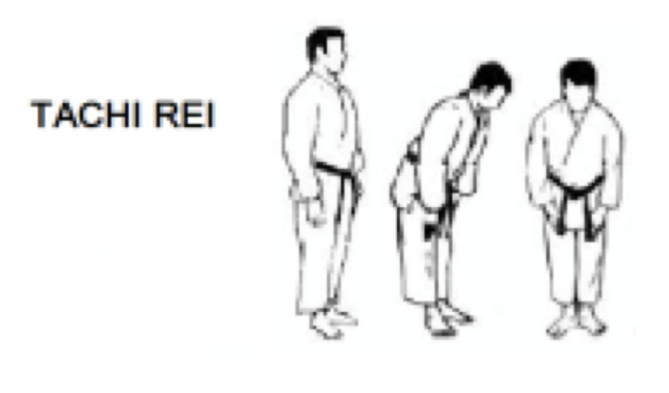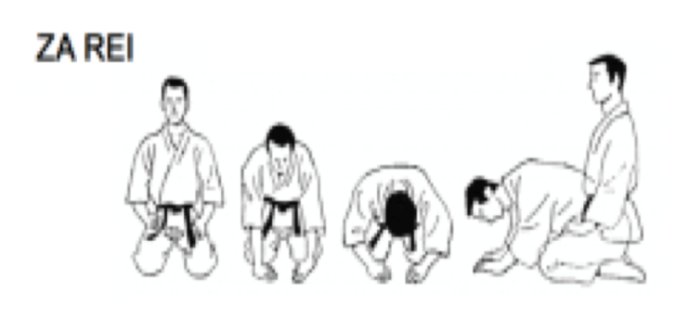

4.Pady (UKEMI).
* KOHO-UKEMI (pad w tył) * MAE-UKEMI (pad w przód)

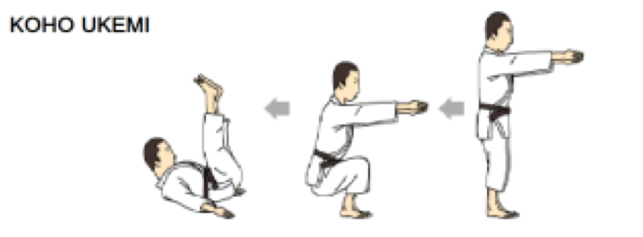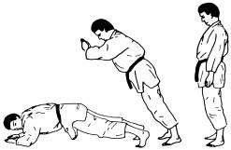

* YOKO-UKEMI (pad w bok) * ZEMPO KAJTEN UKEMI
(pad z przewrotem)

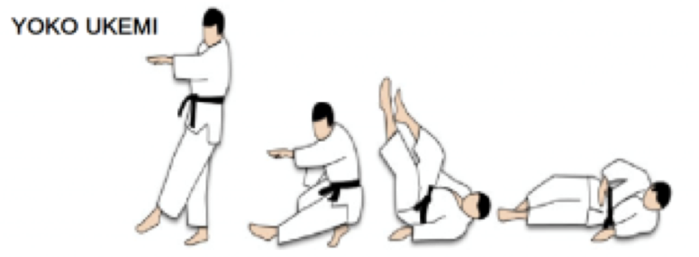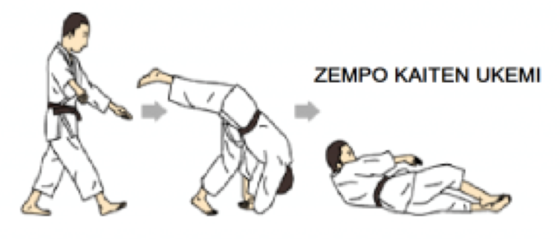

5.Sposoby poruszania się po macie (TAI SABAKI).
* TSUGI- ASHI (krok dostawny) * SURI-ASHI (krok przestawny)

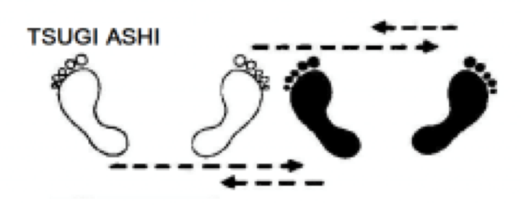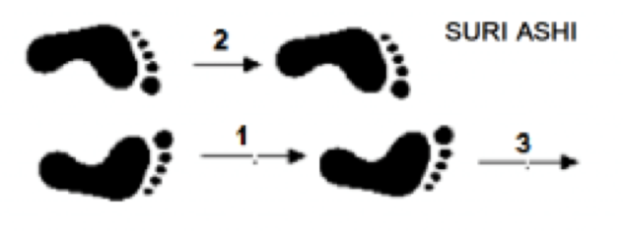

6.Zwroty i obroty ciała.
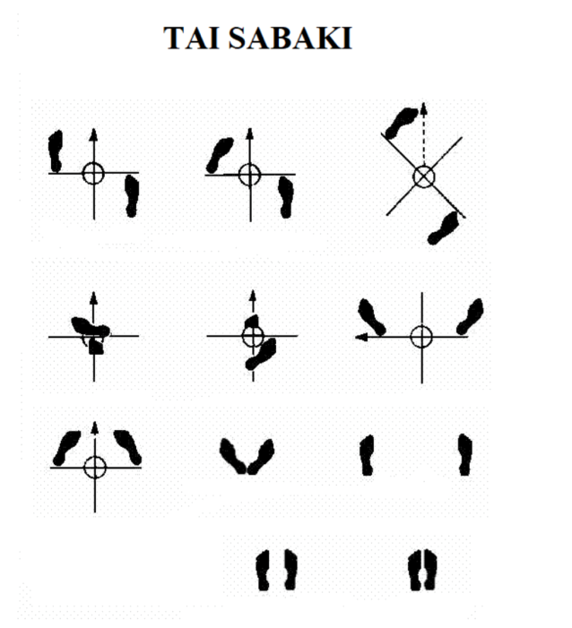
7.Postawy (SHIZEI).
* SHIZENTAI (postawa naturalna) * JIGOTAI (postawa obronna)

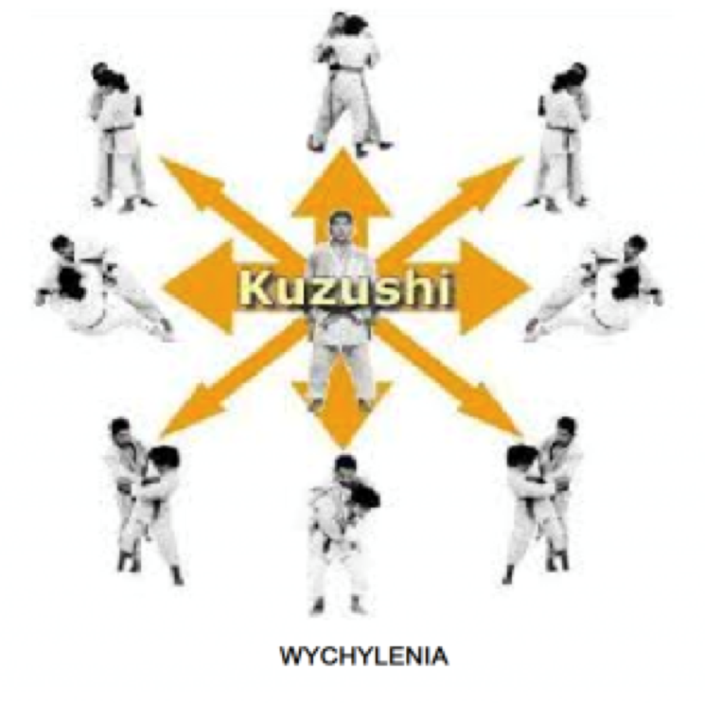
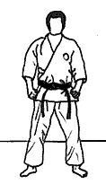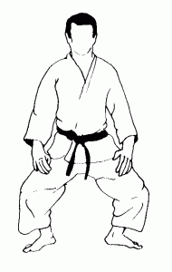

8.Wychylenia (KUZUSHI).

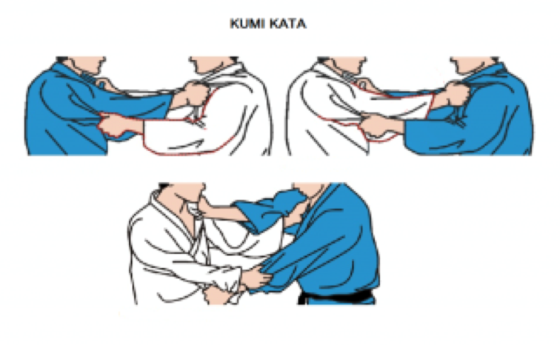
9.Uchwyty za judogi.
* KUMI-KATA (uchwyt dwustronny)

1O.Trzy podstawowe zasady JUDO.
I. „Ustąp aby zwyciężyć” –zasada ta mówi o tym ,że nie należy na siłę starać się pokonać przeciwnika ,lecz wykorzystać jego własną siłę przeciwko niemu.
Gdy przeciwnik pcha – pociągnąć go; gdy ciągnie – pchnąć go.
II.” Maksimum efektu przy minimum wysiłku” –zasada ta mówi, że w każdej sytuacji walki sportowej należy stosować taką technikę, która przy minimalnym
wysiłku fizycznym pozwoli odnieść przekonywujące i efektowne zwycięstwo.
III. ”Doskonalenie samego siebie” – zasada ta mówi by każdy zawodnik pracował nad sobą, trener może nauczać ale za zawodnika nie zawalczy i nie nauczy się

JUDO znaczy dosłownie „ delikatny sposób” , „łagodna droga” ,

JU – oznacza misterny , łagodny , delikatny
DO – oznacza drogę , sposób , zasadę

HON KESA GATAME YOKO SHIHO GATAME

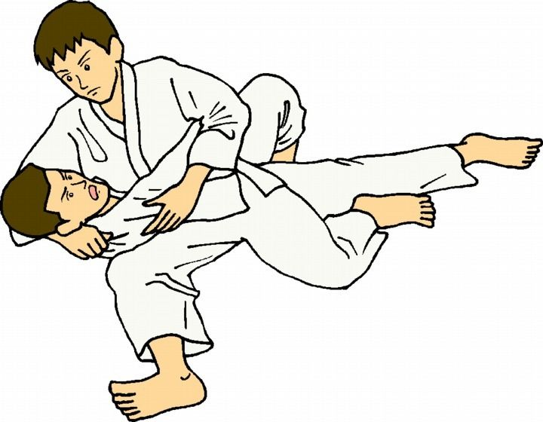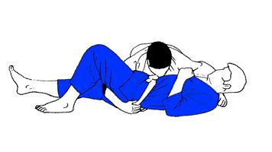

KAMI SHIHO GATAME

